**期末项目设计报告**

|  |  |  |  |
| --- | --- | --- | --- |
| 题 目 | 基于jQuery的图书系统的分析与设计 | | |
| 课 程 | 软件工程 | | |
| 学 院 | 信息工程学院 | | |
| 专 业 | 软件工程 | 年级 | 2023级 |
| 学生姓名 | 范燚 | 学号 | 012322100024 |

|  |  |  |  |
| --- | --- | --- | --- |
| **评分项** | **评分标准** | **满分** | **得分** |
| 文档整体 | 文档内容详实、规范，美观大方，内容: 可行性分析、需求分析、概要设计、详细设计。 | 20 |  |
| 用例图及规约 | 用例图完整，准确，能够完全体现需求 | 10 |  |
| 顺序图与活动图 | 顺序图能够完全描述用例的设计思路和业务流程，活动图能够描述部分算法的流程。 | 10 |  |
| 类图 | 类图能够完整，准确反映业务的需数据的组织结构 | 10 |  |
| 数据库 | 数据库表的设计来自于类图，合理 | 10 |  |
| 界面设计 | 界面设计美观，清晰，合理，能够完全反映用例图的设计思路 | 10 |  |
| API接口设计 | 为每个界面设计合理的API接口，以便进行前后端分离开发 | 15 |  |
| 内容一致性 | 用例图，类图、数据库、界面相互印证，相互依赖，环环相扣 | 15 |  |
| **得分合计** | | |  |

2024 年 12 月 19 日

一．系统总体结构

图书管理系统

用户板块

管理员板块

公共板块

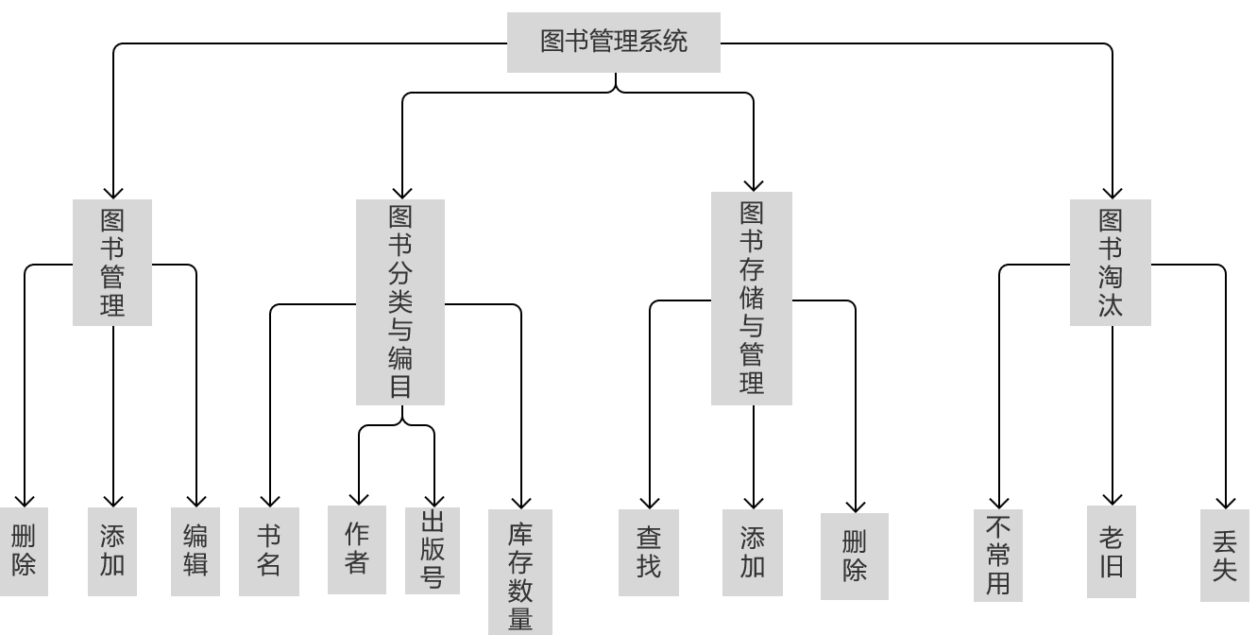

1. 界面展示
2. 登录界面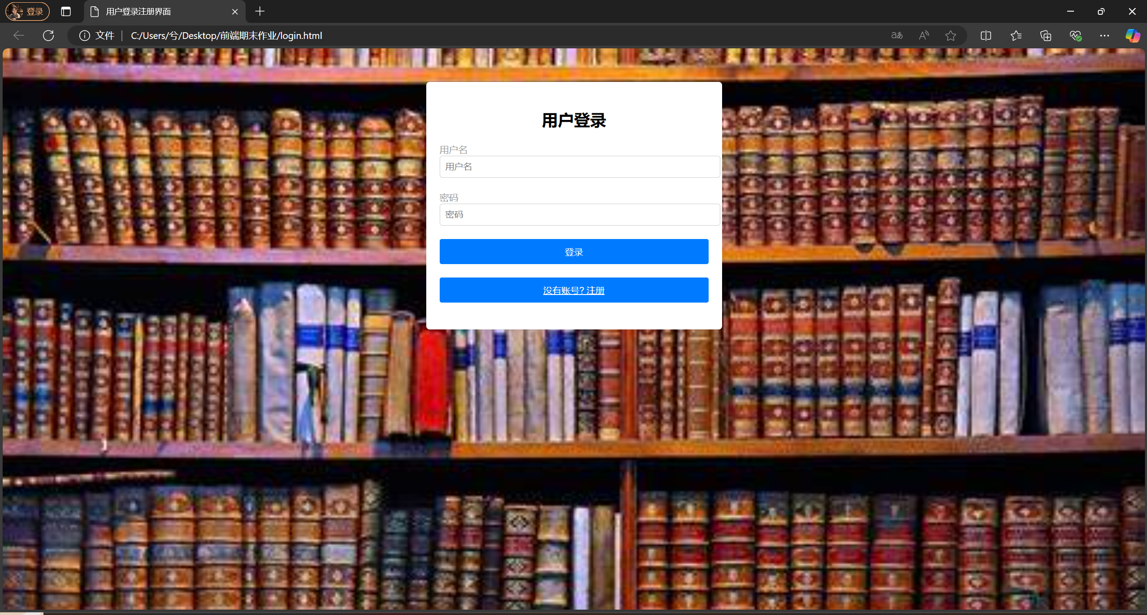
3. 首页展示

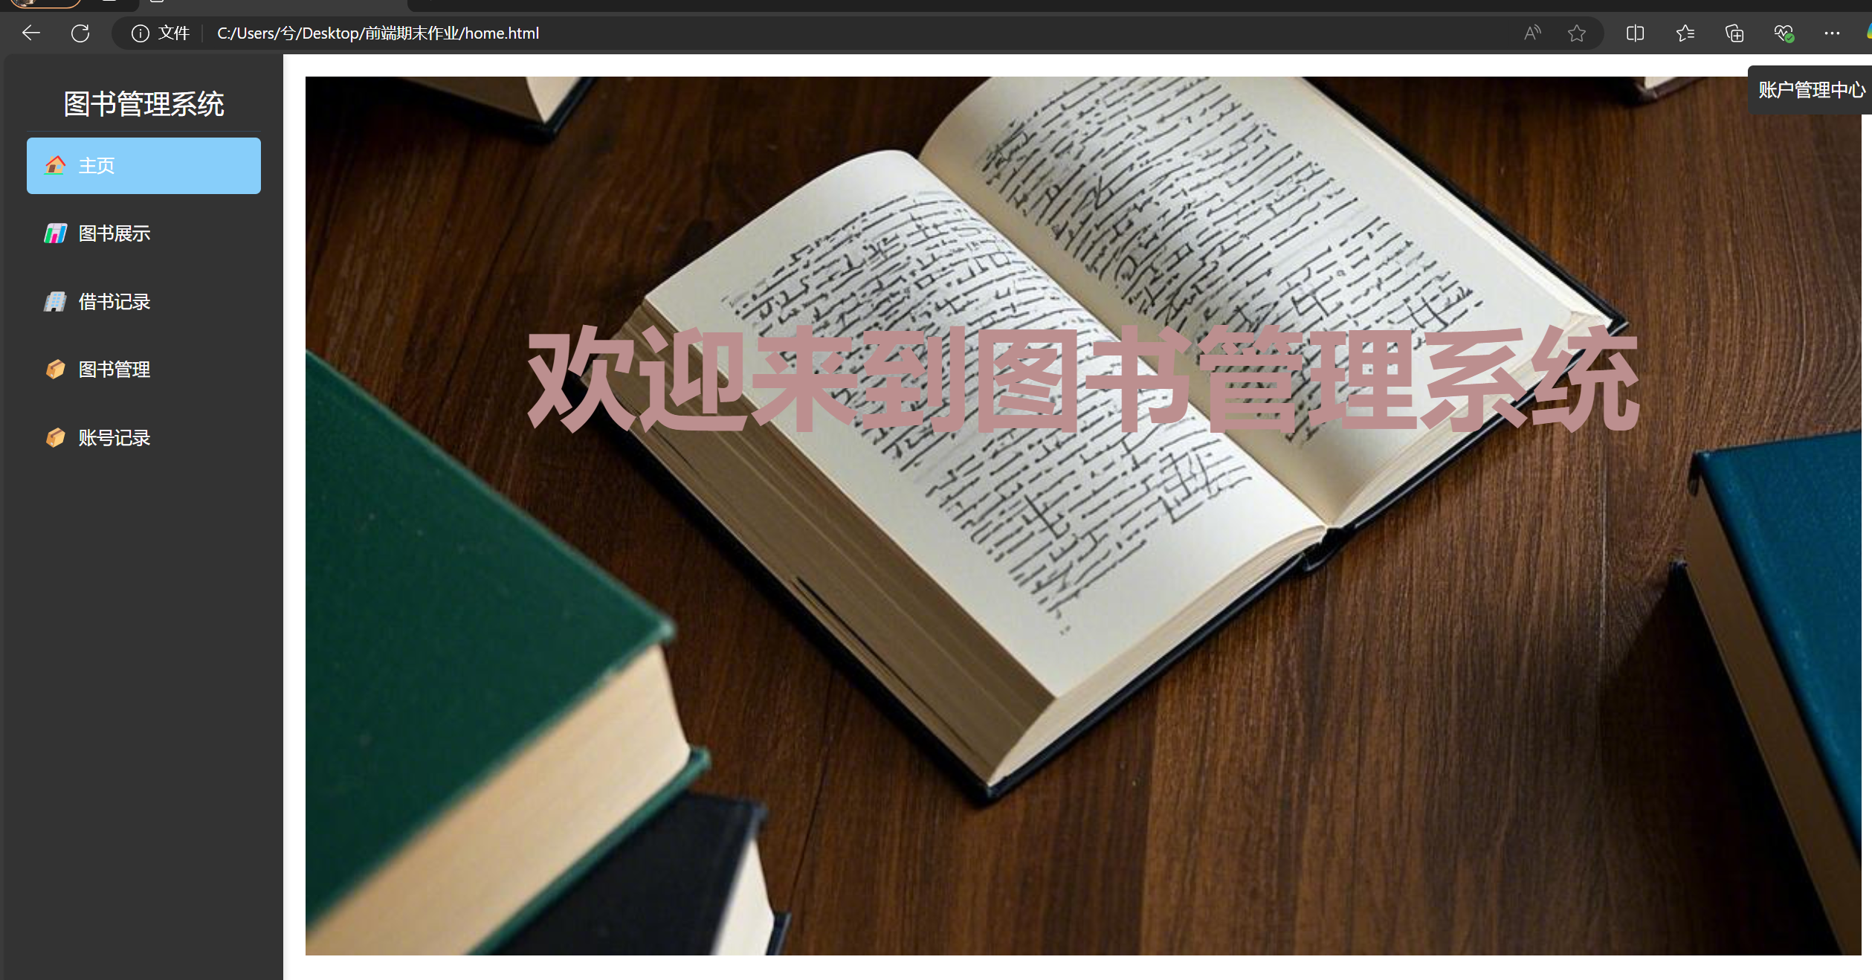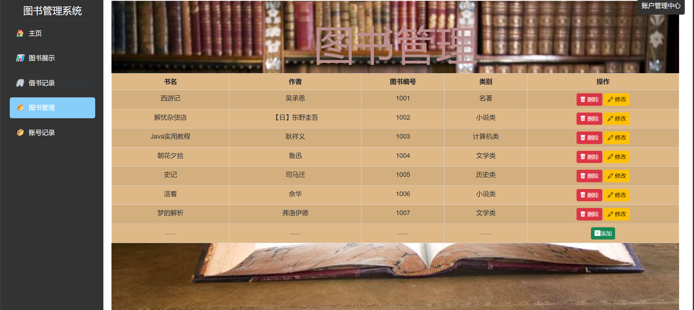

1. **用例图设计**

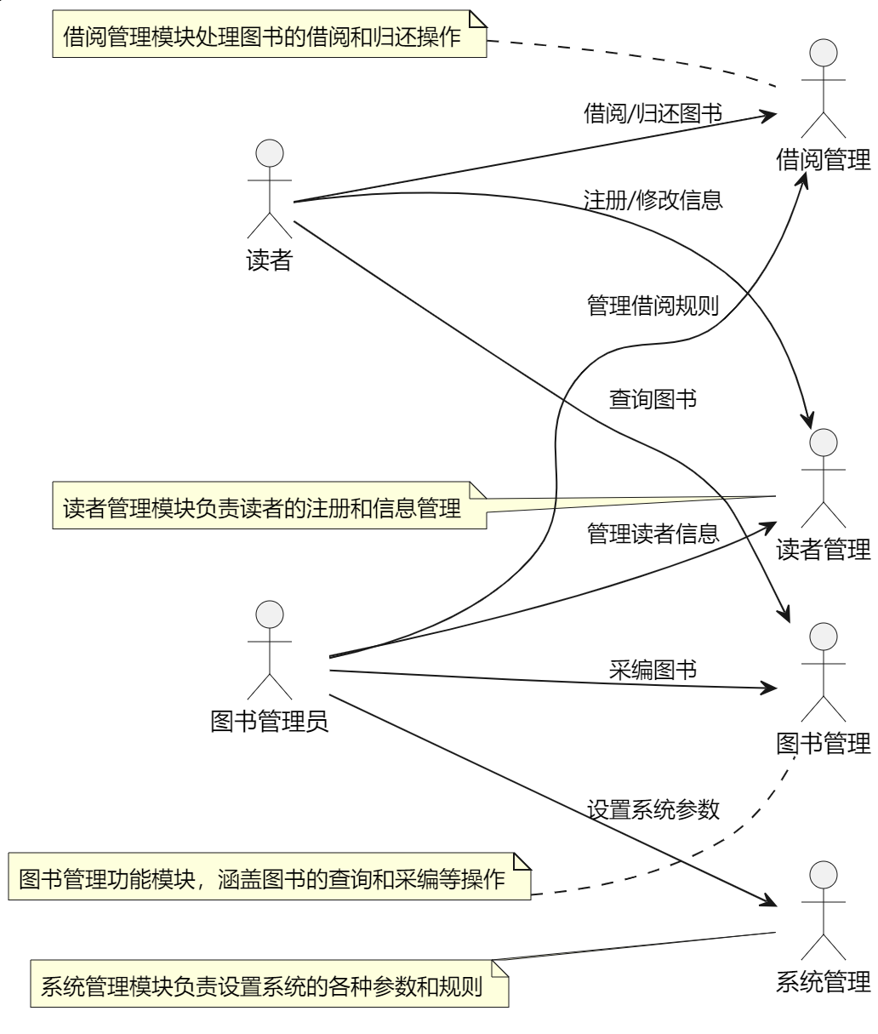

1. **类图设计**

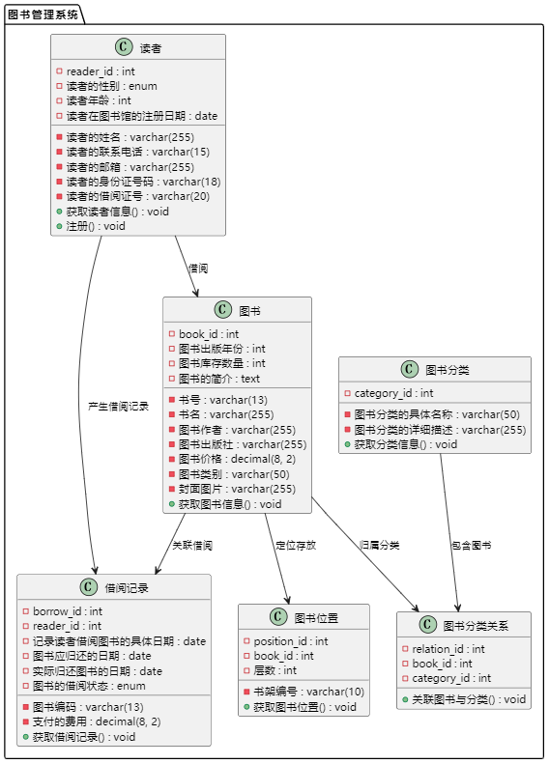

1. **数据库设计**

* **图书（Books）**：与借阅是一对多关系（一本书可多次被借阅），属性有 book_id（主键）、isbn、title、author、publisher、publication_year、price、stock_quantity、category、book_cover（图书封面图片路径或二进制数据）、book_introduction（图书简介）。

|  |  |  |  |  |  |  |
| --- | --- | --- | --- | --- | --- | --- |
| 名字 | 类型 | 长度 | 小数点 | 不是null | 虚拟 | 键 |
| book_id | int |  |  | True |  | 1 |
| Isbn（书号） | varchar | 13 |  | True |  |  |
| Title（书名） | varchar | 255 |  | True |  |  |
| Author（图书作者） | varchar | 255 |  | True |  |  |
| Publisher（图书出版社） | varchar | 255 |  |  |  |  |
| publication_year（图书出版年份） | int |  |  |  |  |  |
| Price（图书价格） | decimal | 8 | 2 |  |  |  |
| stock_quantity（图书库存数量） | int |  |  |  |  |  |
| Category（图书类别或分类） | varchar | 50 |  |  |  |  |
| book_cover  （封面图片） | varchar | 255 |  |  |  |  |
| book_introduction（图书的简介） | text |  |  |  |  |  |

* **借阅记录（Borrows）**：关联图书与读者，borrow_id（主键）、reader_id（外键关联 readers）、book_isbn（外键关联 books）、borrow_date、due_date、return_date、status（未归还、已归还）、overdue_fee（逾期费用）。

|  |  |  |  |  |  |  |  |
| --- | --- | --- | --- | --- | --- | --- | --- |
| 名字 | 类型 | | 长度 | 小数点 | 不是null | 虚拟 | 键 |
| borrow_id（借阅记录的唯一标识符） | | int |  |  | True |  | 1 |
| reader_id（读者） | | int |  |  | True |  | 外键 |
| book_isbn（图书表（Books）中的 ISBN 字段进行关联） | | varchar | 13 |  | True |  | 外键 |
| borrow_date（记录读者借阅图书的具体日期） | | date |  |  | True |  |  |
| due_date（图书应归还的日期） | | date |  |  |  |  |  |
| return_date（实际归还图书的日期） | | date |  |  |  |  |  |
| Status（图书的借阅状态） | | enum |  |  |  |  |  |
| overdue_fee（支付的费用） | | decimal | 8 | 2 |  |  |  |

* **借阅规则（BorrowingRules）**：定义借阅规则，rule_id（主键）、reader_type（读者类型）、book_type（图书类型）、borrowing_quantity_limit（借阅数量限制）、borrowing_period（借阅期限）。

|  |  |  |  |  |  |  |
| --- | --- | --- | --- | --- | --- | --- |
| 名字 | 类型 | 长度 | 小数点 | 不是null | 虚拟 | 键 |
| rule_id | int |  |  | True |  | 1 |
| reader_type | varchar | 20 |  | True |  |  |
| book_type | varchar | 50 |  | True |  |  |
| borrowing_quantity_limit | int |  |  | True |  |  |
| borrowing_period | int |  |  | True |  |  |

接口1：getStudentsByTeacher

用例： 查看成绩_老师

* 功能： 返回所有学生的列表。
* 权限： 老师可以看到RESULT_SUM，WEB_SUM。
* API请求地址：接口基本地址/v1/api/getStudentsByTeacher
* 请求方式 ： GET
* 请求参数说明: 无
* 返回实例：

{

"status": true,

"info": null,

"total": 121,

"data": [

{"WEB_SUM": "Y,Y,Y,Y,Y,N",

"RESULT_SUM": "83.75,90,80,80,85,N",

"GITHUB_USERNAME": "Chinajuedui",

"STUDENT_ID": "201510315203",

"CLASS": "软件(本)17-1",

"NAME": "张三",

"UPDATE_DATE": "2018-04-02 13:48:01"},

{

...其他学生

}

]

}

### 6.5.2业务流程（顺序图） 源码 6.2.4接口设计

接口1：setUserInfo

用例： 修改用户信息

* 功能： 修改用户的GitHub用户名。
* 权限： 学生/老师：修改自己的密码，必须先登录。
* API请求地址： 接口基本地址/v1/api/setUserInfo
* 请求方式 ： POST
* 请求实例：

{

"id":"21048329823",

"github_username":"ABCDE"

}

* 请求参数说明:

| **参数名称** | **说明** |
| --- | --- |
| user_id | 用户的ID号。对应表USERS.USER_ID的值 |
| github_username | 用户GitHub用户名。 |

* 返回实例：

{

"status": true,

"info": null,

### }

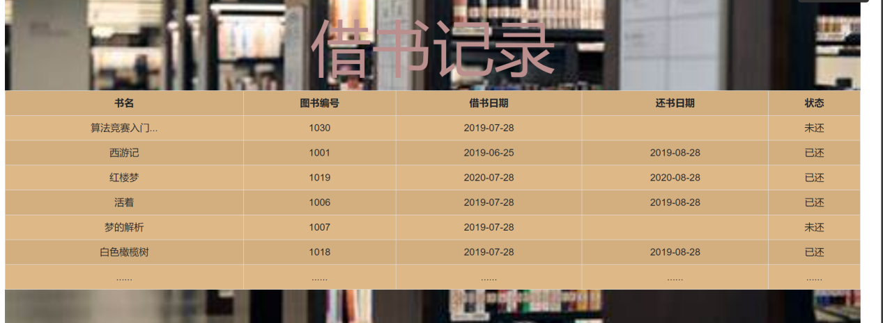

### 6.3.4接口设计

接口1：getOneStudentsByStudent

用例：

* 功能： 返回所有自己的实验成绩列表。
* 权限： 学生：可以看到RESULT_SUM，WEB_SUM。
* API请求地址： 接口基本地址/v1/api/getStudentsByStudent
* 请求方式 ： GET
* 请求参数说明: 无
* 返回实例：

{

"status": true,

"info": null,

"data": [

{"WEB_SUM": "Y,Y,Y,Y,Y,N",

"RESULT_SUM": "83.75,90,80,80,85,N",

"GITHUB_USERNAME": "Chinajuedui",

"STUDENT_ID": "201510315203",

"CLASS": "软件(本)17-1",

"NAME": "张三",

"UPDATE_DATE": "2020-04-02 13:48:01"},

{

...其他课程

}

]

}